市南区2010-2011学年度第二学期三年级数学精品试卷（一） 时间：60分钟

班级:_________姓名：___________等级:_________

基础部分（共56分）
一、填空。(每空1分，共5分。)
1、403÷4的商是（ ）位数，269÷6商的最高位在（ ）位。
2、小东4分钟跳绳356下，小兰3分钟跳绳291下，估计一下，他们两人( )跳得快一些。
3、观察下列算式并照样子写出一组这样的算式。
14×14=196 25×25=
13×15=195 24×26=

二、选择正确的答案的序号填在( )里。(每空2分，共10分。)
1、学校礼堂里有48排座位，每排坐32人，请你估计一下学校礼堂大约能容纳观众（ ）人。
①1200 ②1000 ③1500 ④2000
2、2只燕子3天吃害虫300只，2只燕子1天吃害虫( )只，1只燕子3天吃
害虫( )只。
①50 ②100 ③ 150 ④无法确定
3、下面说法是正确的是( )
①三位数除以一位数，商一定是三位数。
②被除数中间没有0，商的中间就一定没有0。
③最大的两位数与最小的两位数的积是1089。
④两位数乘两位数，积可能是三位数，也可能是四位数。
4、1、25×80积的末尾有（ ）0。
①1个 ②2个 ③3个 ④4个

三、直接写得数(11分)
700÷7= 40×60= 32×30= 1600÷2=
18×4= 76×10= 707÷7= 570－300=
90×50+15= 300-300÷5= 30×（240÷6）=

四、用竖式计算，带 验算。(共18分)
18×71= 723÷6= 76×25=

816÷8= 29×67=

五、脱式计算：（每题3分，共12分）
728÷7÷2 326×（160-156）
= =
= =
24×15÷8 （500+102）÷7
= =
= =
探索部分 （共14分）
六、下面图形中哪个是轴对称图形？圈出来（10分）
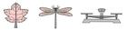
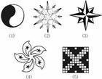

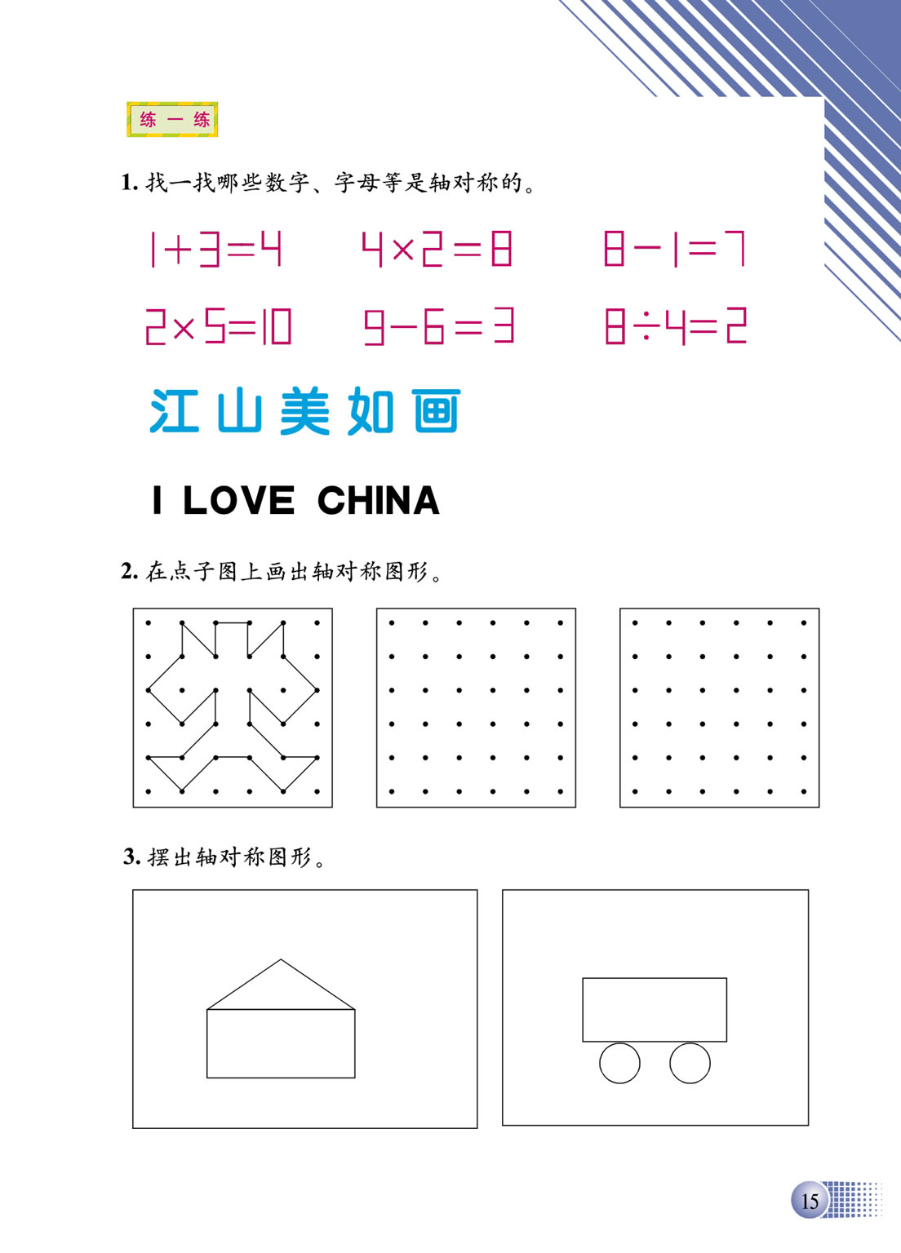

5 0 8 A N M
2、下面的轴对称图形的另一半被遮住了。猜一猜，每个图案是什么？（4分）


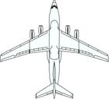
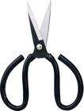

（ ） （ ） （ ） （ ）
拓展应用部分（每题5分，共30分）
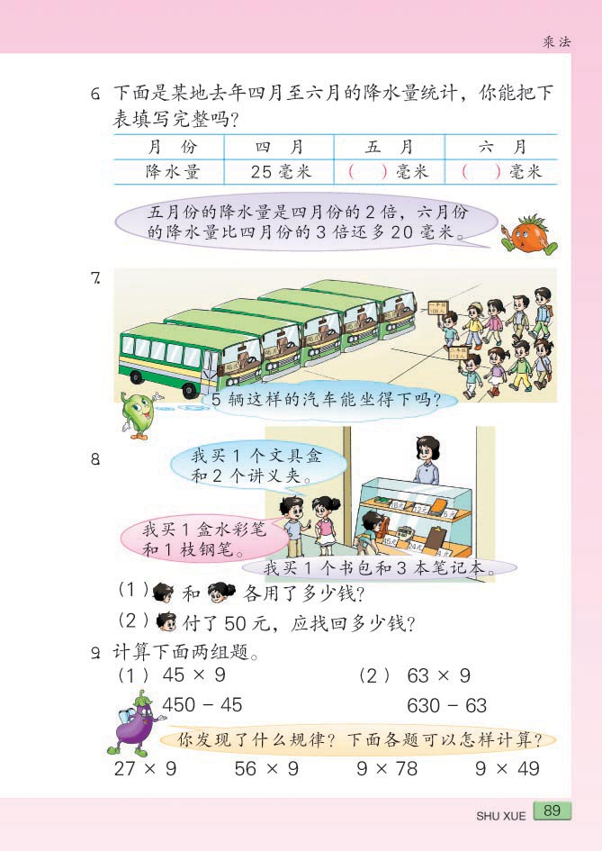
1、
暑期夏令营营员们平均分成了14个小队，每个小队有12人。
租4辆这种客车，够吗？

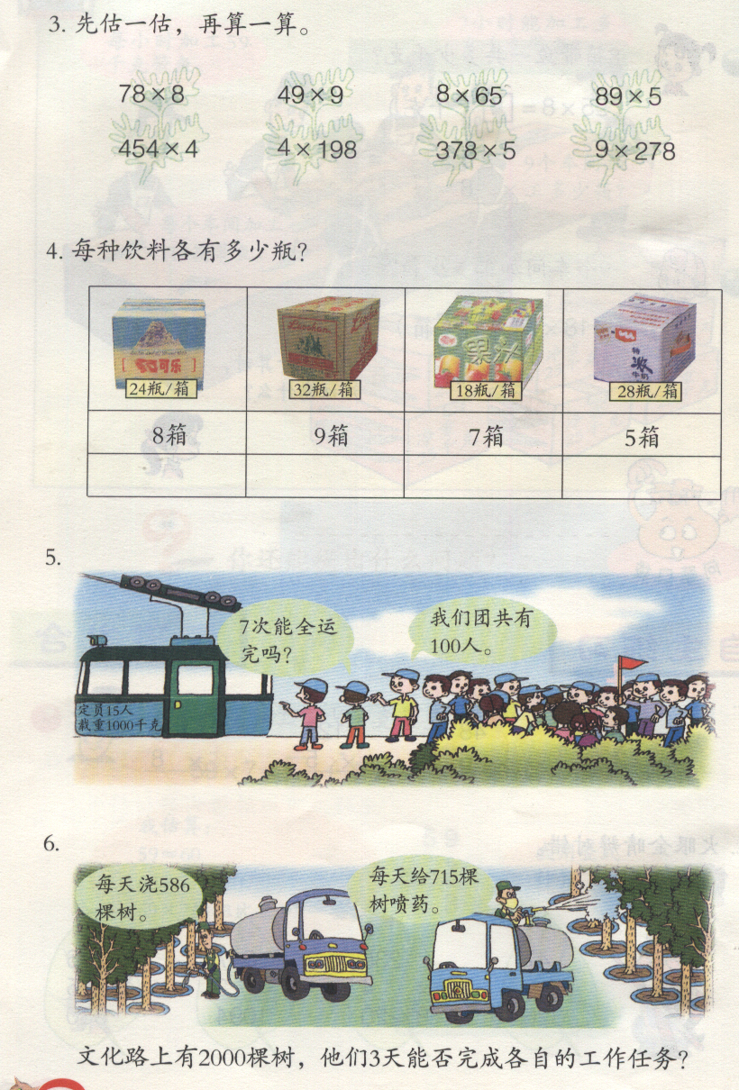

定员45人

每车定员45人。

2、
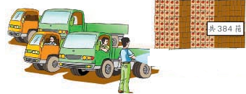
我们3次运完这批水果。
共768箱
平均每辆汽车每次运多少箱？

3、
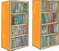
这两个书架一共放了320本书。
照这样计算，24个这样的书架能放多少本书？

4、
有70箱水果，每箱15千克。


如果要5次运完，平均每次运多少千克？


5、去果园劳动。

我们班来了52人
我们班来了56人

4名同学分成一组，一共可以分成几组？

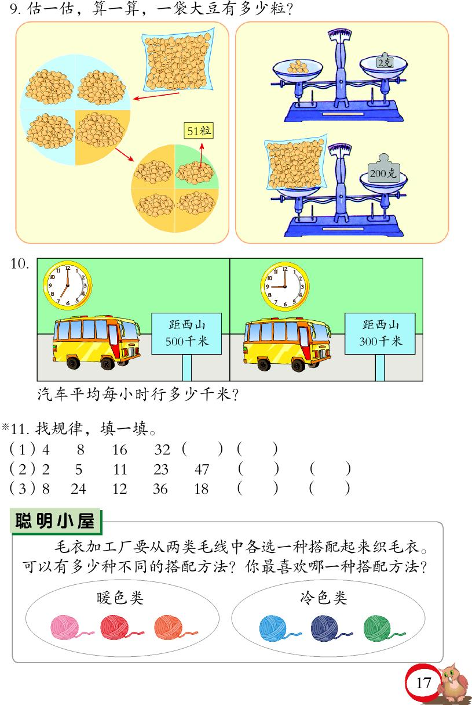
6、

距青岛
400千米
距青岛
200千米
汽车平均每小时行驶多少千米？

